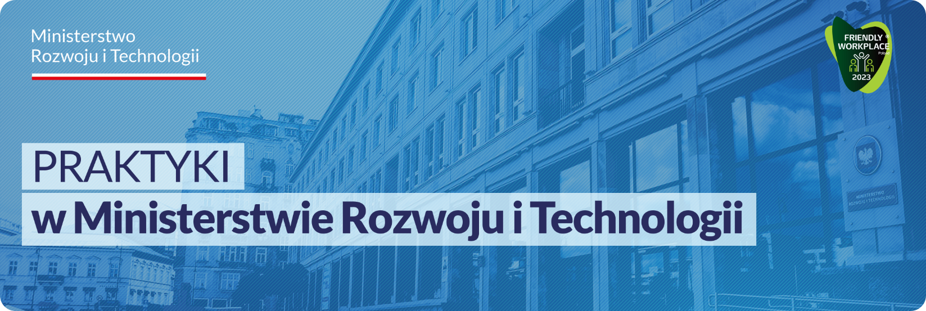

KOMÓRKA ORGANIZACYJNA:
Departament Doskonalenia Regulacji Gospodarczych
Wydział Prawa Zamówień Publicznych

Liczba oferowanych stanowisk:

1

Główne obowiązki:
- uczestnictwo w pracach nad projektem ustawy przygotowanym przez Departament, tj. projektem ws. certyfikacji wykonawców zamówień publicznych,
- wsparcie w analizie wybranych dokumentów oraz aktów prawnych, w tym dyrektyw UE ( analizy prawne i prawno porównawcze),
- wsparcie w analizie rozwiązań funkcjonujących w innych państwach członkowskich UE,
- pomoc w przygotowywaniu projektów pism do interesariuszy,
- wsparcie w organizacji spotkań z interesariuszami,
- pomoc w przygotowywaniu wkładów do dokumentów rządowych,
- wsparcie w realizacji zadań związanych z wdrażaniem Polityki zakupowej państwa, w tym w pracach dotyczących m.in. platformy internetowej, organizacji konferencji i szkoleń dla interesariuszy,
- wsparcie pracowników Wydziału w bieżących obowiązkach.

Wymagania:
- zainteresowanie prawem gospodarczym,
- zainteresowanie zamówieniami publicznymi,
- komunikatywność,
- umiejętność pracy zespołowej,
- znajomość języka angielskiego na poziomie B1,
- znajomość pakietu MS Office.

Proponowany termin praktyk: marzec - listopad 2024

Osoby zainteresowane współpracą z Ministerstwem mogą przesyłać aplikacje (tj. CV, zawierające oświadczenie kandydata o wyrażeniu zgody na przetwarzanie danych osobowych) w formie papierowej lub mailowo na adres: praktyki@mrit.gov.pl z dopiskiem w tytule wiadomości: Praktyki_numer_oferty

